BADMINTON
1. PRVENSTVO VELEUČILIŠTA IVANIĆ-GRAD U BADMINTONU
ZAVRŠNI BILTEN

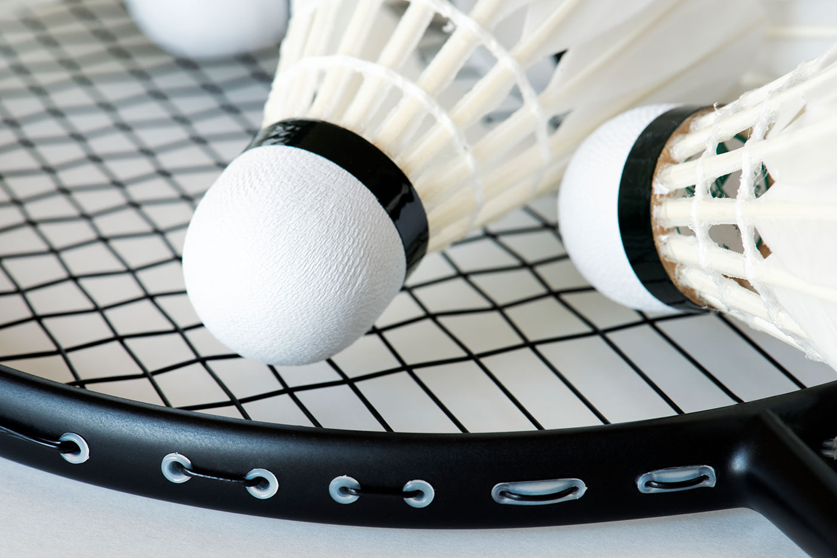
Natjecanje održano: 25.V.2023.
Mjesto održavanja: Sportski park „Zelenjak“, igrališta za badminton

NATJECATELJI:

STUDENTICE:
Natjecatelj 1: Martina Popović
Natjecatelj 2: Iva Koprivnjak
Natjecatelj 3: Anamarija Vrbanac
Natjecatelj 4: Josipa Ivas
Natjecatelj 5: Matea Blatančić
Natjecatelj 6: Ivana Grebenar
Natjecatelj 7: Rea Kamenarić

REZULTATI:

STUDENTICE:
1.kolo
Josipa Ivas | Matea Blatančić | 21:15
Ivana Grebenar | Anamarija Vrbanac | 18:21
Iva Koprivnjak | Rea Kamenarić | 21:15

2.kolo
Anamarija Vrbanac | Rea Kamenarić | 21:14
Josipa Ivas | Ivana Grebenar | 21:14
Martina Popović | Iva Koprivnjak | 21:11

3.kolo
Anamarija Vrbanac | Martina Popović | 16:21
Josipa Ivas | Rea Kamenarić | 21:15
Matea Blatančić | Ivana Grebenar | 21:18

4.kolo
Rea Kamenarić | Matea Blatančić | 15:21
Josipa Ivas | Martina Popović | 19:21
Anamarija Vrbanac | Iva Koprivnjak | 21:17

5.kolo
Rea Kamenarić | Ivana Grebenar | 7:21
Josipa Ivas | Iva Koprivnjak | 21:14
Martina Popović | Matea Blatančić | 15:21

6.kolo
Martina Popović | Ivana Grebenar | 18:21
Iva Koprivnjak | Matea Blatančić | 21:14
Josipa Ivas | Anamarija Vrbanac | 21:19

7.kolo
Iva Koprivnjak | Ivana Grebenar | 19:21
Matea Blatančić | Anamarija Vrbanac | 12:21
Martina Popović | Rea Kamenarić | 21:10

POREDAK:

STUDENTICE:
NATJECATELJ | ODIGRANO GEMOVA | OSVOJEN GEM | IZGUBLJEN GEM | GEM RAZLIKA | BROJ BODOVA | POREDAK
Josipa Ivas | 6 | 5 | 1 | 5:1 | 11 | 1.MJESTO
Martina Popović* | 6 | 4 | 2 | 4:2 | 10 | 2.MJESTO
Anamarija Vrbanac* | 6 | 4 | 2 | 4:2 | 10 | 3.MJESTO
Matea Blatančić** | 6 | 3 | 3 | 3:3 | 9 | 4.MJESTO
Ivana Grebenar** | 6 | 3 | 3 | 3:3 | 9 | 5.MJESTO
Iva Koprivnjak | 6 | 2 | 4 | 2:4 | 8 | 6.MJESTO
Rea Kamenarić | 6 | 0 | 6 | 0:6 | 7 | 7.MJESTO

*poredak određen na temelju međusobno odigranog susreta
**poredak određen na temelju međusobno odigranog susreta

Čestitamo studenticama Josipi Ivas, Martini Popović, Anamariji Vrbanac i Matei Blatančić na plasmanu na UNISPORT FINALS, Državnu završnicu za studentice iz badmintona!

ISKRENO HVALA SVIM NATJECATELJIMA NA SUDJELOVANJU!!!

U Ivanić-Gradu, 27.V.2023.

Organizator Prvenstva i voditelj ekipe BADMINTON, predsjednik Sportske udruge Veleučilišta Ivanić-Grad:
dr.sc. Goran Bobić, prof.fiz.kult., pred.

BADMINTON
1. PRVENSTVO VELEUČILIŠTA IVANIĆ-GRAD U BADMINTONU
BILTEN 1.

1. PRVENSTVO VELEUČILIŠTA IVANIĆ-GRAD U BADMINTONU
(za odabir kandidata za nastup na UNISPORT FINALS-ima, Državnoj Završnici za studente Republike Hrvatske)

Datum održavanja: 25.V.2023. i 27.V.2023.
Mjesto održavanja: Sportski park „Zelenjak“, igralište za badminton
NATJECATELJI:
NATJECATELJ 1: Martina Popović
NATJECATELJ 2: Iva Koprivnjak
NATJECATELJ 3: Anamarija Vrbanac
NATJECATELJ 4: Josipa Ivas
NATJECATELJ 5: Matea Blatančić
NATJECATELJ 6: Ivana Grebenar
NATJECATELJ 7: Rea Kamenarić

-Prvenstvo se igra dvokružno po „Liga sistem“ principu (svatko sa svakim)
-meč se igra na jedan dobiveni gem do 21 bod (u slučaju rezultata 20:20 igra se sve dok jedan natjecatelj ne ostvari vodstvo od dva boda, u tom slučaju osvaja gem. Kod rezultata 29:29 natjecatelj koja osvoji 30. bod osvaja taj gem)
-za pobjedu u meču dobiva se dva boda, poraženi dobiva jedan bod
-u slučaju istog broja bodova plasman se određuje na sljedeći način:
- međusobni susreti
- bod razlika u međusobnim susretima
- ukupan broj odigranih mečeva u Ligi
- ukupna bod razlika
- ukupan broj ostvarenih bodova u Ligi
- ždrijeb
-pobjednici Prvenstva u kategoriji studentica predstavljati će nas na Državnoj završnici u akademskoj godini 2022./2023.
-rezultati će nakon natjecanja biti objavljeni u službenom biltenu Prvenstva i na mrežnim stranicama Veleučilišta

RASPORED:
12.V.2023. - 24.V.2023.
-pripreme i treninzi natjecatelja za nastup na Prvenstvu Veleučilišta Ivanić-Grad
-analiza i proučavanje video isječaka na Youtube platformi vezano za badminton
-proučavanje i učenje pravila badmintona
25.V.2023.
-početak natjecanja, dolazak na borilište u 8 sati, zagrijavanje i priprema za nastup
1.kolo
Natjecatelj 2 – Natjecatelj 7
08:30 Natjecatelj 3 – Natjecatelj 6
Natjecatelj 4 – Natjecatelj 5
2.kolo
Natjecatelj 6 – Natjecatelj 4
09:00 Natjecatelj 7 – Natjecatelj 3
Natjecatelj 1 – Natjecatelj 2
3.kolo
Natjecatelj 3 – Natjecatelj 1
09:30 Natjecatelj 4 – Natjecatelj 7
Natjecatelj 5 – Natjecatelj 6
4.kolo
Natjecatelj 7 – Natjecatelj 5
10:00 Natjecatelj 1 – Natjecatelj 4
Natjecatelj 2 – Natjecatelj 3
5.kolo
Natjecatelj 4 – Natjecatelj 2
10:30 Natjecatelj 5 – Natjecatelj 1
Natjecatelj 6 – Natjecatelj 7
6.kolo
Natjecatelj 1 – Natjecatelj 6
12:00 Natjecatelj 2 – Natjecatelj 5
Natjecatelj 3 – Natjecatelj 4
7.kolo
Natjecatelj 5 – Natjecatelj 3
12:30 Natjecatelj 6 – Natjecatelj 2
Natjecatelj 7 – Natjecatelj 1

27.V.2023.
-početak natjecanja, dolazak na borilište u 8 sati, zagrijavanje i priprema za nastup
1.kolo
Natjecatelj 7 – Natjecatelj 2
08:30 Natjecatelj 6 – Natjecatelj 3
Natjecatelj 5 – Natjecatelj 4
2.kolo
Natjecatelj 4 – Natjecatelj 6
09:00 Natjecatelj 3 – Natjecatelj 7
Natjecatelj 2 – Natjecatelj 1
3.kolo
Natjecatelj 1 – Natjecatelj 3
09:30 Natjecatelj 7 – Natjecatelj 4
Natjecatelj 6 – Natjecatelj 5
4.kolo
Natjecatelj 5 – Natjecatelj 7
10:00 Natjecatelj 4 – Natjecatelj 1
Natjecatelj 3 – Natjecatelj 2
5.kolo
Natjecatelj 2 – Natjecatelj 4
10:30 Natjecatelj 1 – Natjecatelj 5
Natjecatelj 7 – Natjecatelj 6
6.kolo
Natjecatelj 6 – Natjecatelj 1
12:00 Natjecatelj 5 – Natjecatelj 2
Natjecatelj 4 – Natjecatelj 3
7.kolo
Natjecatelj 3– Natjecatelj 5
12:30 Natjecatelj 2 – Natjecatelj 6
Natjecatelj 1 – Natjecatelj 7

PRAVILA IGRE
SLUŽBENA PRAVILA BADMINTONA_30112018.pdf (cba.hr)

-Prvenstvo se odigrava u sklopu projekta „Studentski sedmoboj – S7“, projekta koji ima za cilj omogućiti što većem broju studenata Veleučilišta Ivanić-Grad bavljenje sportskim aktivnostima u kojima mogu doći do izražaja njihovi stvaralački potencijali
-meč sude natjecatelji , voditelj i organizator natjecanja donosi odluke u slučaju nemogućnosti rješavanja problemskih situacija od strane natjecatelja
-organizator osigurava opremu za igru
-natjecatelji su dužni osigurati prikladnu opremu za nastup, biti pripremljeni za napore koji se očekuju u vrijeme odigravanja mečeva, osigurati si dovoljno tekućine i prigodnih prehrambenih artikala za održavanje funkcionalnosti organizma i primjereno se, sportski i fair-play ponašati za vrijeme Prvenstva
-također, od natjecatelja se očekuje usklađivanje dnevnih aktivnosti i obveza te prilagodbu istih datumu i satnici Prvenstva kako bi mogli sudjelovati u odigravanju svih mečeva
-organizator će osigurati prigodne diplome za osvojeno 1.mjesto na natjecanju

Natjecanje će biti izbornog karaktera, pobjednik natjecanja će predstavljati Veleučilište Ivanić-Grad na UNISPORT FINALS-ima, Državnoj Završnici za studente koja će se održati u Gradu Poreču u periodu od 8.VI.2023.-11.VI.2023., za akademsku godinu 2022./2023.

Srdačan pozdrav i vidimo se na terenu za igru!

U Ivanić-Gradu, 16.V.2023.

Organizator Prvenstva i voditelj ekipe BADMINTONA, predsjednik Sportske udruge Veleučilišta Ivanić-Grad:
dr.sc. Goran Bobić, prof.fiz.kult., pred.

